KLASA 5B
JĘZYK POLSKI
14. tydzień nauki – bardzo krótki 😊
Temat nr 1 – Historia niezwykłej przemiany
Na początek uporządkujemy naszą wiedzę o nowych lokatorkach.
- Zapisz odpowiedzi na poniższe pytania:
- gdzie i w jakich warunkach mieszkały nowe lokatorki?
- kiedy i dlaczego dziewczynka straciła wzrok?
- Jak mała bohaterka spędzała czas?, dlaczego w nowym domu nie czuła się dobrze?

- Wiemy, że mecenas płacił stróżowi, aby ten nigdy nie wpuszczał na podwórko kataryniarzy. Uzupełnij tabelę, nazywając reakcję i uczucia, jakie towarzyszyły mecenasowi i dziecku na dźwięk katarynki (rozbuduj informacje).
REAKCJA I UCZUCIA PANA TOMASZA | REAKCJA I UCZUCIA NIEWIDOMEJ DZIEWCZYNKI

Utwór Bolesława Prusa pt. „Kamizelka” to przykładnoweli.
Na pewno zaskoczyło Was, że to bardzo krótki tekst (pisany prozą, czyli ciągiem). Występuje w nim niewiele postaci i jest stosunkowo mało wydarzeń. Na końcu pojawia się ważny moment, który rozstrzyga losy bohaterów.
3.Pracuj z podręcznikiem – str. 258. Przeczytaj Nową wiadomośći wykonaj notatkę, w której wytłumaczysz, czym jest nowela, punkt kulminacyjny, puenta.Scan strony z podręcznika znajdziesz w załączniku.

Temat nr 1 – Detektyw okolicznik
Ostatnia z części zdania, bardzo ciekawska. Okolicznik,jak detektyw, zadajemnóstwo pytań dotyczących okoliczności zdarzenia.
OKOLICZNIK

określa czas, miejsce wyrażony przysłówkiem
przyczynę, skutek, cel, lub wyrażeniem przyimkowym
sposób wykonania czynności zwykle określa
PYTANIA: czasownik
- jak?, w jaki sposób?
- gdzie?, skąd?, dokąd?, którędy?
- kiedy?, o której?
- dlaczego?, z jakiego powodu?
- po co?, w jakim celu?

Zapisz powyższą notatkę w zeszycie.
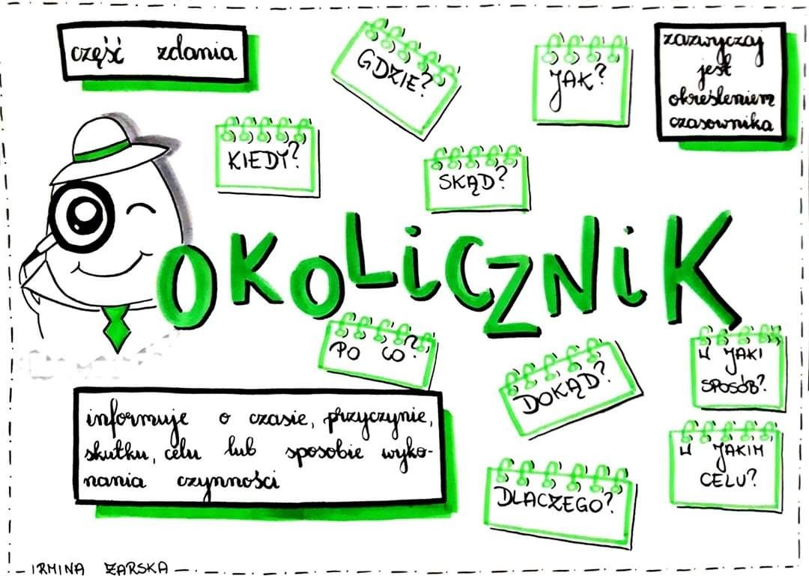

- Dokonamy analizy zdania, używając pytań: orzeczenia, podmiotu, przydawki, dopełnienia.
Przeanalizuj mój zapis. Zanotuj w zeszycie zdanie i jego opis.

Mój brat dobrze przygotował się do konkursu matematycznego.
Co zrobił? – przygotował się – ORZECZENIE
Kto się przygotował? – brat – PODMIOT
Czyj brat? – mój – PRZYDAWKA
Jakiego konkursu? – matematycznego – PRZYDAWKA
Do czego się przygotował? – do konkursu – DOPEŁNIENIE

ZOSTAŁ NAM JEDEN WYRAZ àDOBRZE. Łączy się on z czasownikiem: przygotował się – jak? àdobrze

- Przepisz zdania z ćwiczenia nr 9 /277. Najpierw zaznacz orzeczenie, następnie podmiot. Wskaż okoliczniki (pamiętaj, są związane z czasownikiem), podaj pytanie okolicznika.
- Wykonaj zad. 10, 11,12 str. 277 – 288.

Nie martw się, jeśli nie masz podręcznika. W załączniku znajdziesz wszystkie potrzebne Ci zadania
MATEMATYKA
Poniedziałek
Temat: Podsumowanie działu-liczby całkowite
Wypełnij ćwiczenia str.63 - Sprawdź czy umiesz
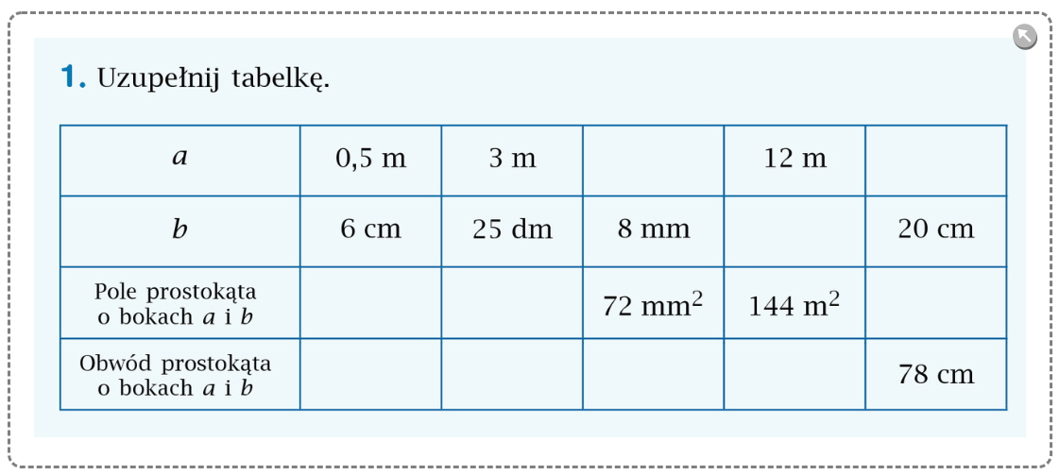
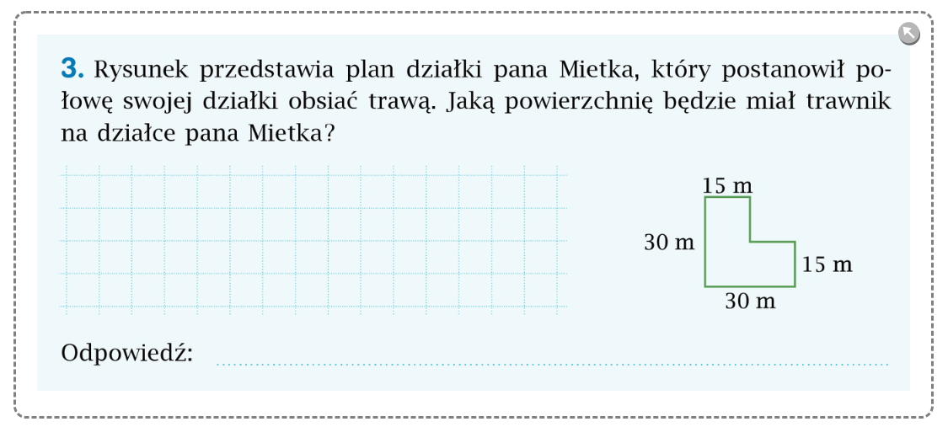
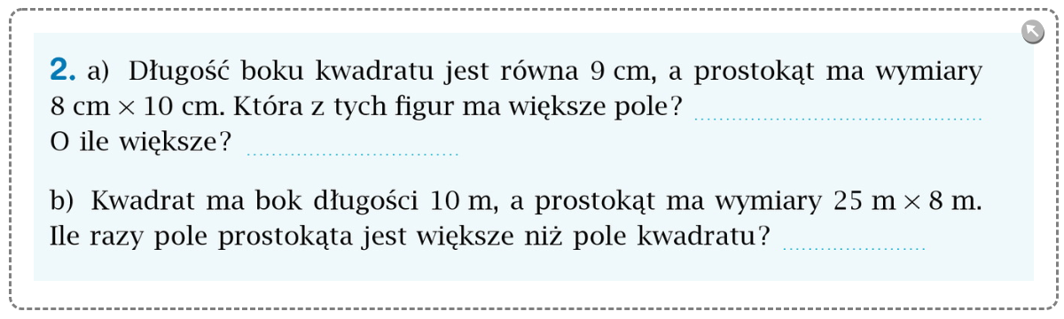
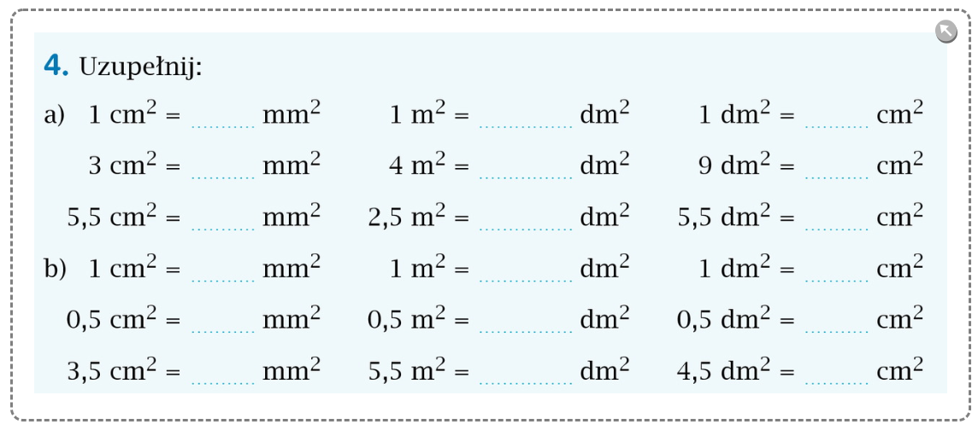
Piątek 10.00
Spotkanie na MS Teams
Temat: Posumowanie działu - liczby całkowite
Pozdrawiam
Joanna Nieschwietz
JĘZYK ANGIELSKI
Grupa - p. K. Majchrzak
Witajcie :)
Oceny są już wystawione ale pracujemy dalej :)
W tym tygodniu powtórzymy i utrwalimy materiał poznany w ostatnim czasie.
Przesyłam Wam 2 załączniki – pierwszy to powtórkowa karta pracy, a drugi to plakat do tej karty pracy. Wykonajcie proszę zadania z karty pracy, bo są one bardzo dobrym utrwaleniem poznanego przez Was słownictwa.
Pozdrawiam Was serdecznie.

Grupa - p. A. Ślusarczyk
Wykonuj polecenia po kolei.
- Otwórz zeszyt i zapisz w nim temat:
Topic: When did you clean your oom?
- Otwórz książkę na str. 98 . Przeczytaj tekst w zadaniu 1, wybierz prawidłową datę a następnie sprawdź ze słuchanką.

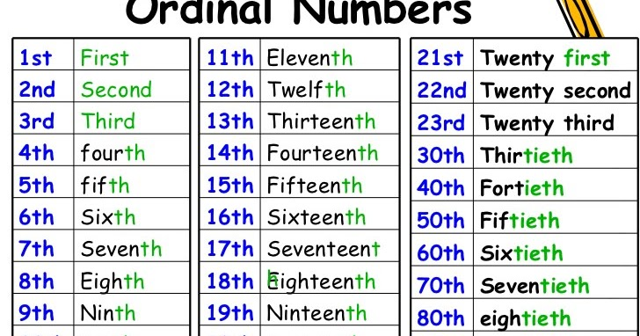
Link do nagrania https://pl.padlet.com/aliceslusarczykhome/cp5e2x3hv2u6wfbz Uwaga wybierz słuchanke 1 dla klasy 5b!

- Przepisz liczebniki porządkowe do zeszytu.

- Posłuchaj komiksu w zadaniu 2. Uzupełnij go brakującymi zdaniami.
Link do nagrania https://pl.padlet.com/aliceslusarczykhome/cp5e2x3hv2u6wfbz Uwaga wybierz słuchanke 2 dla klasy 5b!
- Teraz wytłumaczę wam jak czytamy daty w j. angielskim.

Rok
Przed rokiem 2000:
- jeśli rok kończy się na 00, czytamy hundred (1900 to nineteen hundred)
- jeśli rok kończy się na 01, 02, 03, itd., zero czytamy jak oh (1901 to nineteen oh one)
- jeśli rok kończy się liczbą, a nie cyfrą (czyli minimum 10), rok dzielimy na pół (1910 to nineteen ten)
Po roku 2000:
- lata 2000 – 2009 czytamy jak pełną liczbę (2000 to two thousand, 2007 to two thousand and seven)
- lata 2010 do 2019 czytamy albo jako pełną liczbę, albo dzieląc rok na pół (2016 to albo two thousand and sixteen, albo twenty sixteen)
- od roku 2020 zazwyczaj czytamy, dzieląc rok na pół (2222 to twenty-two twenty-two)
Dzień i miesiąc
1st April czytamy jako : the first of April
26th June : the twenty-sixth of June
Proszę zrobić zadania 1,2 ze str. 66 w ćwiczeniach
BIOLOGIA
Witam
W kolejnym tygodniu przechodzicie już do ostatniej grupy roślin tzn. Okrytonasiennych. Nasiona tych roślin są osłonięte przeważnie owocnią. To większość roślin, które Was otaczają. Proponuję abyście na podstawie podręcznika str. 137-142 oraz filmiku https://www.youtube.com/watch?v=QMPrJcjWJnI&t=4s zrobili kartę pracy zamieszczoną poniżej i wkleili do zeszytu.
Będziemy omawiać ten temat na konsultacjach przez Teams – zapraszam.
Teraz skupcie się na ewentualnych zaległych kartach pracy.
Karty nie odsyłajcie – nie będę jej sprawdzała
HISTORIA
TEMAT : Dlaczego Bolesław był Śmiały i Szczodry?
Temat w podręczniku na stronach: 177-178
W tym tygodniu, nie spotykamy się na konsultacjach na Teams, dlatego proszę o opracowanie krótkiego zagadnienia dotyczącego rządów Bolesława Śmiałego, zwanego również Szczodrym. Znajdziecie je w podręczniku na stronie 177. Proszę o obejrzenie filmu na kanale Youtube :
https://www.youtube.com/watch?v=3q8RG7sHvb0
Poznacie historię konfliktu króla Bolesława z biskupem krakowskim Stanisławem. Następnie proszę tylko o pisemną odpowiedź na pytanie zadane w temacie:
Dlaczego Bolesław uzyskał przydomek:
Szczodry?-
Śmiały?-
Zadania nie musicie odsyłać na pocztę mailową. Do usłyszenia w przyszłym(ostatnim w tym roku szkolnym) tygodniu nauki.

MUZYKA
Drodzy uczniowie,
W tym tygodniu absolutny relaks ☺ mam nadzieję że muzyka, której link znajdziecie poniżej Wam w tym pomoże.
Pozdrawiam Was serdecznie
Małgorzata Łyko-Szczygieł
https://youtu.be/JLsomqe8un4

INFORMATYKA
Temat: Bezpieczeństwo w Internecie. Bezpieczne wakacje.
Zapoznaj się ze stroną internetową o bezpiecznym Internecie.


Zadanie dla chętnych
Wykonaj plakat o bezpiecznych wakacjach. Wybrane prace będą zamieszczone na stronie szkoły (proszę o nadsyłanie do czwartku)
Pozdrawiam J. Nieschwietz
RELIGIA
Proszę uczniów klas piątych o przeczytanie następującego tematu:
- Święto Chrystusa Najwyższego Kapłana - temat 57 str. 192
Proszę o obejrzenie następujących filmów:
- https://www.youtube.com/watch?v=UVHkeM2s5vA
- https://www.youtube.com/watch?v=DI6Uet4pmzs
- https://www.youtube.com/watch?v=Xx-0lYGV7C8
Krótkie filmy:
- https://www.youtube.com/watch?v=xv5zQU_6dO8
- https://www.youtube.com/watch?v=joBSdPV3oMo
Uwaga!!
Osoby, które biorą udział w projekcie "Przepisujemy Biblię"-przepisany fragment przynosimy do szkoły dopiero we wrześniu(!), po wakacjach. Proszę teraz nie przynosić przepisanego fragmentu.
Gdyby coś się zmieniło to dam wszystkim znać. W razie pytań proszę o kontakt: tkoralpsp2@onet.pl
Pamiętajmy o codziennej modlitwie, a także za osoby chore i szybki koniec epidemii!


WYCHOWANIE FIZYCZNE

Wakacje się zbliżają, pamiętajcie o bezpieczeństwie podczas nich !!!!
W tym tygodniu mamy dla was film pt „Płytka wyobraźnia to kalectwo”
Kliknij na poniższy link:
https://www.youtube.com/watch?v=ywtQfPYj7v4
Pamiętajcie o codziennych ćwiczeniach !!!

